**1 引言**

**1.1 编写目的**

数据库设计说明书的编写目的是为了向整个开发后期提供后台数据库的设计，包含：表、存储过程、触发器、序列等。

用户：数据库设计人员、软件开发人员、软件维护人员

**1.2 背景**

项目名称：《网益云》

**1.3 定义**

主键:是用来唯一表述一条数据的字段，其值不能重复且不能为空。

外键:也叫侯选键,能够完全决定所有属性的那些字段称为侯选键

表（Table):数据库中的表与我们日常生活中使用的表格类似，它也是由行（Row）和列（Column)组成的。列由同类的信息组成，每列又称为一个“字段”，每列的标题称为列名。行包括了若干列信息项，一行数据称为一条“记录”，它表达有一定意义的信息组合。一个数据库表由一条或多条记录组成，没有记录的表称为空表。每个表中通常都有一个主关键字，用于唯一地确定一条记录。

索引（Index):索引是根据指定的数据库表列建立起来的顺序，它提供了快速访问数据的途径，并且可以监督表的数据，使其索引所指向的列中的数据不重复。

视图(View):视图看上去同表一样，具有一组命名的列和数据项，但它其实是一个虚拟的表，在数据库中并不实际存在。视图是由查询数据库表产生的，它限制了用户能看到和修改的数据。由此可见，视图可以用来控制用户对数据的访问，并能简化数据的显示，即通过视图只显示那些需要的数据信息。

图表(Diagram):其实就是数据库表之间的关系示意图，利用它可以编辑表与表之间的关系。

默认值（Default):它是在表中创建列或插入数据时，对没有指定其具体值的列或列数据项赋予事先设定好的值。

用户（User）:用户就是有权限访问数据库的人。

关系模型:用二维表格结构表示实体集,外键表示实体间联系的数据模型称为关系模型。关系模型是由若干个关系模式组成的集合。

关系模式:关系模式实际上就是记录类型。它包括:模式名，属性名，值域名以及模式的主键。关系模式仅是对数据特性的描述。

**1.4 参考资料**

王海亮、林立新《精通Oracle.10g.Pl.SQL编程》Benjamin Rosenzweig 《 Oracle PL/SQL实例精解》

**2 外部设计**

**2.1 标识符和状态**

方案名称：网益云

**2.2 使用它的程序**

访问此数据库的所有应用

**2.3 约定**

用户表 User

管理员表 Administrator

文章表 Article

音乐表 Music

测试问卷表 Test

树洞表 Hole

用户反馈表 Feedback

**2.4 约定**

无专门直到，在实践前进行了一些课程铺垫

**3 结构设计**

**3.1 概念结构设计**

|  |  |  |
| --- | --- | --- |
| 数据实体中文名 | 数据库表名 | 数据实体描述 |
| 用户表 | User | 存储用户数据 |
| 管理员表 | Administrator | 存储管理员数据 |
| 文章表 | Article | 存储文章数据 |
| 音乐表 | Music | 存储音乐数据 |
| 测试问卷表 | Test | 存储问卷数据 |
| 树洞表 | Hole | 存储树洞数据 |
| 用户反馈表 | Feedback | 存储用户反馈表 |

**3.2 PDM图**

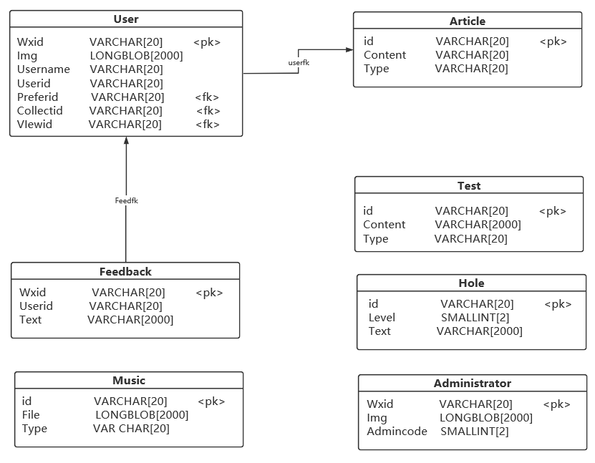

**3.3数据字典**

1、用户表：User

|  |  |  |  |  |  |  |  |
| --- | --- | --- | --- | --- | --- | --- | --- |
| 序号 | 标识 | 属性名称 | 类型 | 占位 | 是否主键 | 是否外键 | 备注 |
| 1 | 微信号 | Wxid | VARCHAR | 20 | 是 |  |  |
| 2 | 头像 | Img | LONGBLOB | 2000 |  |  |  |
| 3 | 用户名 | Username | VARCHAR | 20 |  |  |  |
| 4 | 用户id | Userid | VARCHAR | 20 |  |  |  |
| 5 | 喜欢的文章id | Preferid | VARCHAR | 20 |  | 是 |  |
| 6 | 收藏的文章id | Collectid | VARCHAR | 20 |  | 是 |  |
| 7 | 浏览的文章id | Viewid | VARCHAR | 20 |  | 是 |  |

2、管理员表：Administrator

|  |  |  |  |  |  |  |  |
| --- | --- | --- | --- | --- | --- | --- | --- |
| 序号 | 标识 | 属性名称 | 类型 | 占位 | 是否主键 | 是否外键 | 备注 |
| 1 | 微信号 | Wxid | VARCHAR | 20 | 是 |  |  |
| 2 | 头像 | Img | LONGBLOB | 2000 |  |  |  |
| 3 | 管理员编码 | Admincode | SMALLINT | 2 |  |  |  |

3、文章表：Article

|  |  |  |  |  |  |  |  |
| --- | --- | --- | --- | --- | --- | --- | --- |
| 序号 | 标识 | 属性名称 | 类型 | 占位 | 是否主键 | 是否外键 | 备注 |
| 1 | 文章id | Id | VARCHAR | 20 | 是 |  |  |
| 2 | 文章内容 | Content | VARCHAR | 2000 |  |  |  |
| 3 | 文章类型 | Type | VARCHAR | 20 |  |  |  |

4、音乐表：Music

|  |  |  |  |  |  |  |  |
| --- | --- | --- | --- | --- | --- | --- | --- |
| 序号 | 标识 | 属性名称 | 类型 | 占位 | 是否主键 | 是否外键 | 备注 |
| 1 | 音乐id | Id | VARCHAR | 20 | 是 |  |  |
| 2 | 音乐文件 | File | LONGBLOB | 2000 |  |  |  |
| 3 | 音乐类型 | Type | VARCHAR | 20 |  |  |  |

5、测试问卷表：Test

|  |  |  |  |  |  |  |  |
| --- | --- | --- | --- | --- | --- | --- | --- |
| 序号 | 标识 | 属性名称 | 类型 | 占位 | 是否主键 | 是否外键 | 备注 |
| 1 | 测试问卷类型 | Type | VARCHAR | 20 | 是 |  |  |
| 2 | 测试问卷 | Content | VARCHAR | 2000 | 是 |  |  |

6、树洞表：Hole

|  |  |  |  |  |  |  |  |
| --- | --- | --- | --- | --- | --- | --- | --- |
| 序号 | 标识 | 属性名称 | 类型 | 占位 | 是否主键 | 是否外键 | 备注 |
| 1 | 用户id | Id | VARCHAR | 20 | 是 |  |  |
| 2 | 快乐值 | Level | SMALLINT | 2 |  |  |  |
| 3 | 每日快乐五件事 | Text | VARCHAR | 2000 |  |  |  |

7、用户反馈表：Feedback

|  |  |  |  |  |  |  |  |
| --- | --- | --- | --- | --- | --- | --- | --- |
| 序号 | 标识 | 属性名称 | 类型 | 占位 | 是否主键 | 是否外键 | 备注 |
| 1 | 用户微信号 | Wxid | VARCHAR | 20 | 是 | 是 |  |
| 2 | 用户id | Userid | VARCHAR | 20 |  |  |  |
| 3 | 反馈意见 | Text | VARCHAR | 2000 |  |  |  |

**3.4 物理结构设计**

1、用户表User

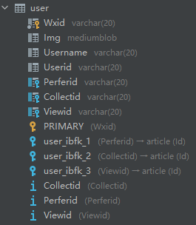

2、管理员表Administrator

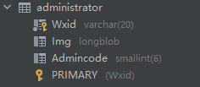

3、文章表Article

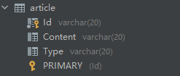

4、音乐表Music

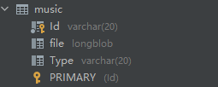

5、测试表Test

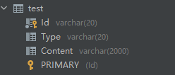

6、树洞表Hole



7、反馈表Feedback

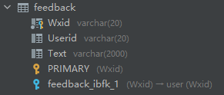

**4 生成数据库脚本**

create table User (

Wxid varchar(20) primary key ,

Img mediumblob ,

Username varchar(20) ,

Userid varchar(20) ,

Perferid varchar(20) ,

Collectid varchar(20) ,

Viewid varchar(20) ,

foreign key (Perferid) references Article(Id) ,

foreign key (Collectid) references Article(Id) ,

foreign key (Viewid) references Article(Id)

)

create table Administrator (

Wxid varchar(20) primary key ,

Img longblob ,

Admincode smallint

);

create table Article (

Id varchar(20) primary key ,

Content varchar(20) ,

Type varchar(20)

);

create table Music (

Id varchar(20) primary key ,

file longblob ,

Type varchar(20)

);

create table Test (

Id varchar(20) primary key ,

Type varchar(20) ,

Content varchar(2000)

);

create table Hole (

Id varchar(20) primary key ,

level smallint ,

Text varchar(2000)

);

create table Feedback (

Wxid varchar(20) ,

Userid varchar(20) ,

Text varchar(2000) ,

primary key (Wxid) ,

foreign key (Wxid) references User(Wxid)

);